ESCOLA MUNICIPAL DE EDUCAÇÃO BÁSICA ALFREDO GOMES.
CATANDUVAS, AGOSTO DE 2020.
DIRETORA: IVANIA AP. NORA
ASSESSORA TÉCNICA PEDAGÓGICA: SIMONE ANDRÉA CARL
ASSESSORA TÉCNICA ADMINISTRATIVA: TANIA NUNES DE ÁVILA
PROFESSORA REGENTE: TACIANA CLAUDIA FELIPE
2ª PROFESSORA: JANETE TACIANA DE MARQUIAS
TURMA: 4º ANO VESPERTINO

SEQUÊNCIA DIDÁTICA DO 4º ANO VESPERTINO MÊS DE JULHO E AGOSTO
TÍTULO: O SUJEITO E SEU LUGAR NO MUNDO-CULTURA INDÍGENA

ATIVIDADE 04 PORTUGUÊS

DURAÇÃO: 03/08 ATÉ 07/08

OLÁ; QUERIDA LAVÍNIA.
ESPERO QUE TUDO ESTEJA BEM COM VOCÊ E SUA FAMÍLIA. A PROFESSORA ESTÁ COM MUITA SAUDADE DE VOCÊ. VAMOS CONTINUAR EM CASA, MAS, AS ATIVIDADES NÃO PODEM PARAR. FAÇA COM MUITO CAPRICHO E DEDICAÇÃO. QUALQUER DÚVIDA ESTOU A DISPOSIÇÃO. BEIJOS FIQUEM COM DEUS!
FAÇA TUDO COM CALMA E BEM CAPRICHADO.
FAZER AS TAREFAS NO CADERNO DE ATIVIDADES;
1. FAZER A DATA;
2. ESCREVA O SEU NOME COMPLETO.
FAZER A LEITURA DO TEXTO COM A AJUDA DOS PAIS:

FAMÍLIAS INDÍGENAS: OUTRO JEITO DE ENSINAR E APRENDER.
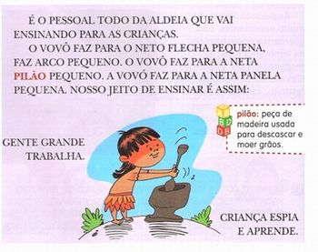

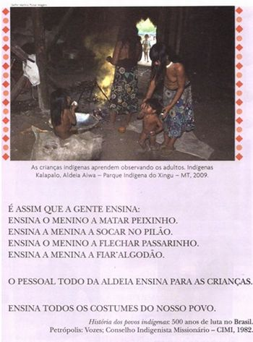

ATIVIDADE 01:
VOLTE NO TEXTO E JUNTO COM OS SEUS FAMILIARES RELEMBRE O QUE OS MENINOS E MENINAS APRENDEM NA CULTURA INDÍGENA DEPOIS ILUSTRE:
OS MENINOS APRENDEM: | AS MENINAS APRENDEM:

ATIVIDADE 02:

PREENCHA O QUADRO COM O NOME DA PESSOA QUE ENSINOU VOCÊ:
ESCOVAR OS DENTES
RESPEITAR OS AMIGOS
ANDAR DE BICICLETA
ESTUDAR/ESCREVER
JOGAR BOLA
TER BOAS ATITUDES

